国产测量巨头同惠电子再突破，拒绝测量仪器“卡脖子”
来源： 哔哥哔特
近年来，我国电子测量仪器产业取得了长足的进步，国内涌现出同惠电子等一批电子测量技术研究、测量仪器开发/生产的骨干企业，攻破进口高端产品的技术堡垒。
自中美爆发贸易摩擦以来，中国在诸多领域，特别是高科技、关键核心零部件领域，被以美国为首的西方国家卡脖子，不但严重影响了我国的经济发展，还严重威胁着我国的信息安全和国防安全。电子测量/科学仪器行业，虽然行业规模较小，但却支撑推动着大多数行业的进步与发展。据美国商务部评估报告，其测量仪器产值仅占工业总产值的4%，但对于国民生产总值的拉动作用却达到了66%。其中精密测量仪器技术作为基础性高端技术，其自身具有价值放大、有效赋能和创新引领的作用。高水平的精密测量技术和精密仪器制造能力，是一个国家科学研究和整体工业领先程度的重要指标，更是发展高端制造业的必备条件。专家学者也频频呼吁：“没有测量就没有制造”、“没有超精密测量，就没有高端装备制造”。
近年来，我国电子测量仪器产业取得了长足的进步，目前国内涌现出了一批电子测量技术研究、测量仪器开发/生产的骨干企业。通过艰苦不懈的自主研发，产品性能指标在不断提升，部分产品已经达到国际同类先进水平。但是对于我国高端仪器的总体市场需求来说，整体差距依然较大，进口依赖仍然比较严重。
国家层面对高端科学仪器也非常重视，仅2020年以来就相继出台了《加强“从 0 到 1”基础研究工作方案》、《工业和信息化部关于推动5G加快发展的通知》、《中华人民共和国国民经济和社会发展第十四个五年规划和2035 年远景目标纲要》和《中华人民共和国科学技术进步法》等政策法规性文件，持续加强对高端科学仪器的扶持力度。在国务院此前印发的《计量发展规划(2021—2035年)》中，更是明确提出了：加快构建国家现代先进测量体系，推进计量标准建设。政府的一系列大力扶持政策，给当下国产电子测量技术研究和产品开发迎来了大好机会。中高端仪器国产化替代，破局“卡脖子”也是国内仪器厂商们责无旁贷的义务。常州同惠电子同样肩负使命，始终专注于电子测量仪器的研发和不断突破。经过多年潜心研究，近期成功推出了测量频率高达130MHz的TH2851系列阻抗分析仪，有效解决了高端电子元器件批量测试效率低、精度差、综合测试能力弱等一系列技术难题，在高频、高速、高精度指标方面一举打破国外垄断，完美实现国产替代。
2022年4月16日，中国仪器仪表学会组织行业专家，对同惠10Hz-130MHz宽范围精密阻抗分析仪进行了项目成果鉴定，“鉴定委员会一致认为：该成果核心技术完全自主可控，具有创新性，总体技术水平达到国际先进，其中测试频率范围、阻抗测试范围及测试速度指标处于国际领先，同意通过鉴定。”
攻破进口高端产品的技术堡垒
坚持产品自研打破垄断
精密测量技术能够有效管控工业测量体系，保障整个制造链的质量，赋能高科技产业发展。对普通老百姓来说，最直观的感受就是购买的产品品质精良、经久耐用。发达国家经过长期的探究与摸索，都经历了从低质量向高质量的发展历程，也正是因为建立起完整的精密测量体系，培育出了一批行业顶尖的拥有超精密测量技术仪器研发的企业，为发达国家的高端装备制造业提供了强有力的技术支撑，如：美国的是德科技、泰克、力科;德国的罗德与施瓦茨;日本的安立等。
技术研究与仪器研发是科技和经济紧密结合的领域，国内厂商要与国外行业巨头一较高下，显然离不开关键核心技术的掌控和突破。面对一系列的技术壁垒和封锁困境，同惠电子静得下心、沉得住气，长期保持每年13%以上的公司营收作为研发投入，淬炼出了一支朝气蓬勃的强大的技术研发团队。在硬件测试、嵌入式软件与算法、总线、系统集成、工业互联等方面积累了丰富的核心技术成果和专利，不断打破国外的技术堡垒和高端产品的垄断。为破局“卡脖子”，实现国产替代奉献着自己的一份责任和贡献。
TH2851系列刷新国产阻抗测试仪新高度
TH2851系列是同惠电子在阻抗测试领域深耕近三十年技术沉淀的结晶。其采用了当前国际最先进的宽带自动调零、自动平衡电桥原理，高达130MHz的测量频率打破了国外产品的长期垄断，并实现了部分技术指标的超越。得益于宽带自动调零和自动平衡电桥先进原理，配合四端对测试配置，TH2851系列在全频率范围段都可以达到很高精度，在保证0.08%的测量精度下，阻抗测量范围扩展到了1mΩ-100MΩ，且稳定性和一致性高达0.003%。
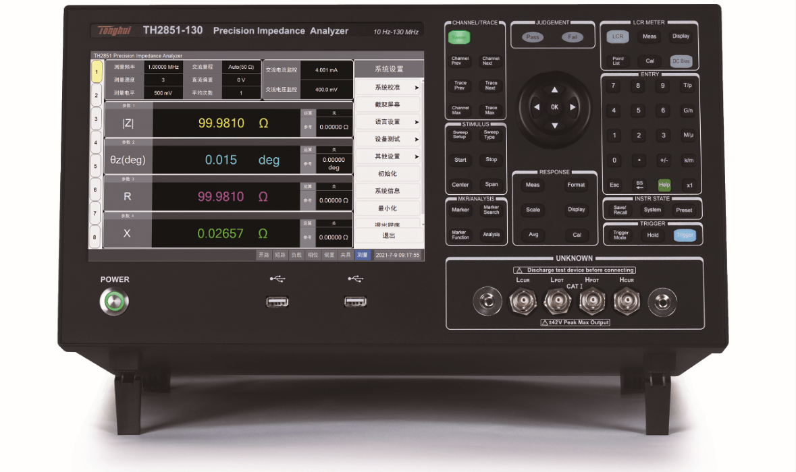
由于采用了10.1吋电容式触摸屏，加上软件上的高度优化，彻底颠覆了传统仪器复杂繁琐的操作界面。基于Windows10操作系统、中英文操作界面、在线帮助等配置，配以键盘、鼠标、LAN、VGA/HDMI等接口辅助，TH2851系列带给用户全新的操作体验。同一个界面上可以显示所有测试参数、分选结果、功能选择等数据。TH2851同时集成了点测、增强列表扫描、图形分析三种功能，避免了客户为实现上述功能而需要购买两台国外不同产品的尴尬和成本增加。
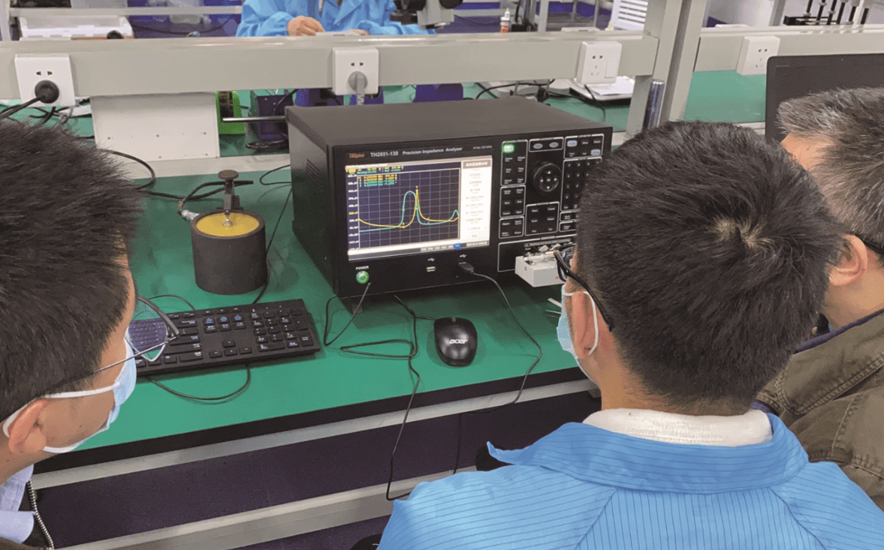
TH2851系列作为阻抗分析仪的高端应用，等效电路分析功能作为标准配置，对设计师分析电路有非常大帮助。该仪器独有的晶振分析功能，可以测试晶振的谐振曲线、谐振频率、静态电容等参数。TH2851具有高兼容性，支持SCPI指令集，兼容E4990A、E4980A/AL、HP4284A等。

关于同惠
常州同惠电子股份有限公司创建于1994年，是一家集研发、制造、营销于一体的国家级高新技术企业。公司于2021年9月迁入占地45亩、建筑面积30000平米的花园式现代化厂房。现有员工300余人，75%以上具有大专及以上学历，研发人员占员工总数的25%以上。公司于2021年1月11日在新三板精选层挂牌交易(股票代码：833509)，并于2021年11月成为北交所首批上市公司。
公司自成立以来，一直致力于电子测量仪器的技术与产品研发，尤其在精密阻抗测量领域具有近三十年的测试理论、测试技术和实践经验的积累。公司先后成功研制出国内首台套6位半台式数字多用表、宽频高精度电子变压器综合测试系统、1MHz高速精密电容表、2MHz精密阻抗分析仪、120A大电流电感偏流特性测试系统、并行多通道电气安规测试仪、10MHz精密阻抗分析仪、飞安表/高阻计等多款具有自主知识产权的核心国产替代产品。
同惠电子顺应行业发展潮流，重新规划了“智能测试、高效测试、精准测试、工业互联”的发展战略，践行“专业、专注、专心”的匠心精神，致力于成为国际领先的电子测量测试综合解决方案供应商。根据中国电子仪器行业协会数据统计，同惠电子元器件参数测试仪器市场占有率连续多年保持第一。
TH2851系列只是同惠深耕精密测量领域的一个缩影，展望未来同惠将继续以务实稳健的姿态，以国际化的胸怀和视界，奉献创新成果，共享发展价值，不断打破国外相关技术和产品垄断，让国产高端测量仪器助力中国智造和中国创造!

